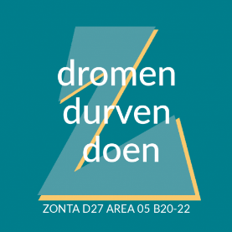

INSCHRIJVINGSFORMULIER FOOD & MUSIC NIGHT

In te dienen bij één van onze leden TEGEN UITERLIJK 7 DECEMBER
__________________________________________________________________________________________

Contactpersoon Zonta Damme: …………………………………………………………………………………….

Naam: ……………………………………………………………………………………………………………………………

Leveringsadres: …………………………………………………………………………………………………………….

………………………………………………………………………………………………………………………………………

E-mailadres voor concertlink: ……………………………………………………………………………………….

Telefoon: …………………………………………………………………………………………………………...............

Facturatiegegevens: ……………………………………………………………………………………………………..

……………………………………………………………………………………………………………………………………..

……………………………………………………………………………………………………………………………………..

MENU KEUZE
__________________________________________________________________________________________

Muzikaal menu à 25 € per persoon (incl. 2 culinaire aperohapjes & digitaal concert)

- Wildragout van hert, wildgarnituur en knolselderpuree: ………. x 22 € = ……….………. €

OF

- Kalkoen, bospaddenstoelensaus, groentenkrans, kroketjes: ………. x 22 € = ………….. €

Rode Wijn à 15 € (kan enkel besteld worden in combinatie met een maaltijd)

- Fabre Montmayou Malbec: ………. x 15 € = ……….………. €

Muzikaal optreden à 15 €

- U wenst enkel te genieten van het optreden van Pieter-Jan Verhoyen of u woont te ver weg voor een levering aan huis (> 20 km rond Damme)? Voor 15 € sturen wij u graag de muzikale link door.

